# 市局纪检书记杨国超到古蔺督查农机购置补贴工作

近日，市农业局纪检书记杨国超等领导一行，到我县督查2016-2017年农机购置补贴工作落实情况。

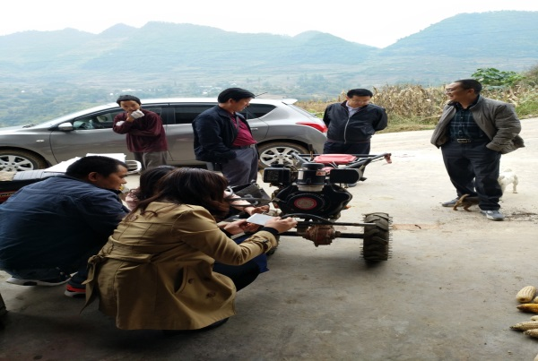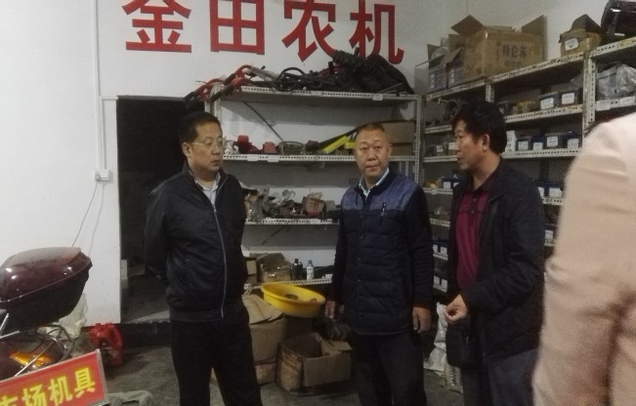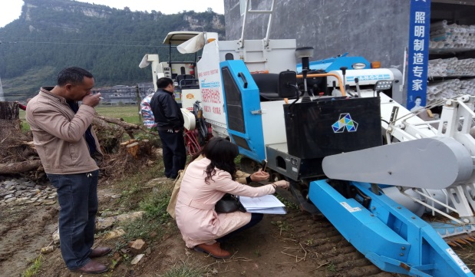一是到双沙镇好帮手农机专业合作社核查机具、并对专合社发展进行指导。杨书记提出：专业合作社在围绕农业耕、种、收环节服务基础上，还应考虑对农产品的初加工、桔杆还田等环节的作业，扩展农机散户进入合作社中来，把合作社做强做大。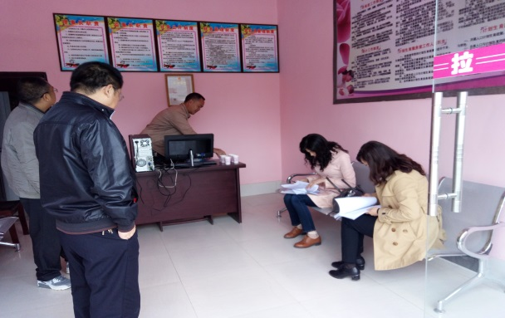 二是对我县双沙、观文、护家乡镇农户购机情况和农机经销企业进行督查。通过对农户购机采取随机抽查、实地核查、资料查阅，对我县农机购补购机真实性和政策补贴到位情况给予了充分肯定。对农机经销企业在经营、管理、安全、质量等方面提出

了指导意见。 古蔺县农业局（2017年10月27日）